Ересек тобына арналған ашық сабақ конспекті
Білім беру саласы: Әлеумет.
Бөлімі: Экология.
Тақырыбы: «Орман экожүйе ретінде»
Мақсаты: балалардың орман туралы білімдерін экожүйе және жабайы жануарлар туралы білімдерін бекіту.
Міндеттер:
– балаларға орман-бұл тірі ағза деген түсінік беру, оны біз қорғауымыз керек, табиғаттағы кейбір заңдылықтар мен өзара байланыстар туралы талдау жасауға және қорытынды жасауға үйрету, балаларды оған көмек көрсетуге шақыру;
- жабайы жануарлар мен олардың төлдерінің атауларын бекіту;
- балалардың жабайы жануарлардың қалай тамақтануы және қайда өмір сүруі туралы білімдерін бекіту;
- туған табиғатқа деген махаббат пен ұқыпты қарым-қатынасты, үйлесім мен сұлулық сезімін, орман тұрғындарына құрметпен қарауды тәрбиелеу.
Сабақтың материалы: орман бейнеленген суреттер, жабайы жануарлар және олардың баспаналары суреттері,
Сабақ барысы:
Қуаныш шеңбері.
Әдепті бала боламыз,
Алдыменен қонакпен.
Амандасып аламыз,
Амандасу үлкенмен,
Тәрбиенің басы ғой.
Ал кәнекей бәріміз,
Сәлеметсіз бе! Дейік үлкенге.

Аудиожазба тиынның дауысы.
Тиын: «Көмектесіндер, көмектесіндер!!!»
Балаларға орманға барып, аңдарға көмек көрсетуге ұсыныс жасау.
Дидиктикалық ойын: «Аңдардың іздері».
Тиын: Қайырлы таң, балалар! Біздің орманда жақында нағыз дауыл, қатты боран болды, барлық аңдар қашып, енді өз баспаналарын таба алмай жүр. Өтініш көмектесіндерші!
Дидактикалық ойын: «Үйін тап» жұппен ойын
Әр жануардың өз үйі бар, өзіне жылы, жайлы.
Орман жануарларына да көмектесеміз.
Тиын: Балалар, сіздерге үлкен рахмет, ал орман туралы тағы не білесіздер?
Блиц-ойын: « не үшін қажет..?»
( екі топқа бөлу және дұрыс жауап үшін смайликке беру)
- Шөп не үшін қажет? (жануарлардың тамағы үшін)
- Шөп жейтін жануарлар қалай аталады? (шөпқоректі)
- Саңырауқұлақтар, жидектер не үшін қажет? (жануарларды, құстарды және адамды тамақтандыруға арналған))
- Ағаштар не үшін қажет? (құстарға үй, жапырақтары таза ауа береді)
- Орманда жәндіктер не қызмет етеді? (құстар үшін тамақ)
- Орманда құстар керек пе? (олар орман дәрігерлері , әдемі ән айтады)
Жарайсыңдар балалар.
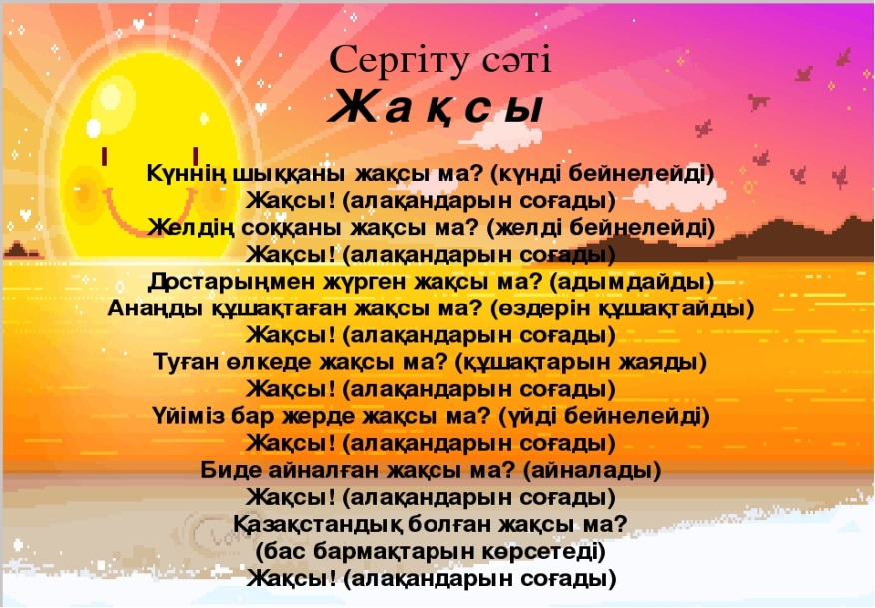
Сергіту сәті

-Балалар, қараңдаршы, орман бейнесі бар сурет. Орманда оның тұрғындары тұрады.Жәндіктер, құстар, аңдар кішкентай және үлкен. Ал жәндіктерді алып тастасақ, не болады деп ойлайсындар?
Тәрбиеші орманнан жәндіктерді алып тастауды ұсынады. ( Орманнан барлық жәндіктерді алып тастайды) (жасыл орман астында "құрғаған орман" суреті бар және балалар орманда жәндіктер, құстар, аңдар болмаса не болатынын көреді)
- Орманның қалған тұрғындарымен не болар еді?
- Егер құстар жоғалса? (Барлық құстарды алып тастайды).
- Егер жидектер жоғалса? (Барлық жидектерді тазалайды).
- Егер саңырауқұлақтар болмаса? (Барлық саңырауқұлақтар жойылады).
- Егер орманнан жануарлар қашып кетсе? (Барлық жануарлар алынады ).
Балалардың жауаптарын тындау.
Сабақ қорытындысы: Балалар, барлық орман өсімдіктері мен жануарлар бір-бірімен тығыз байланысты, жарайсыңдар!
Бүгінгі оқу іс әрекеті егер ұнаса, барлық тапсырмаларды жақсы орындадым деп ойласандар – жасыл ормаңға барамыз, егер қиын болып, орындай алмадым деп ойласандар – құрғақ орманға барамыз.
Тиын: Жарайсыңдар, балалар! Сендер орманның мекендеушілері туралы көп білесіндер, бірақ мен орманыма оралатын кез келді! Сау болындар!

